LED驱动电源技术规格初稿

序号 | 技术指标明细 | 注 明 | 评估结果
001 | Output Operating Frequency＞=120Hz(不包括调光) | 必须满足
002 | Transient Protection shall comply with IEEE C.62.41-1991,  Class A operation. The line transient shall consist of seven  strikes of a 100kHz ring wave, 2.5kV level, for both common  mode and differential mode.  Refer to IEEE C.62.41-1991 Recommended Practice for Surge Voltages in Low-  voltage AC Power Circuits (obsolete)  C.62.41.1.2, C.62.41.2 (new standard) | 必须满足
003 | Power supply noise to in Class A sound rating (not exceed 24 dB) | 必须满足
004 | Off-state power – luminaires shall not draw power in the off-state | 必须满足
005 | 输入电压：85-264V（220-240V必须达到，希望达到85-264V）交  流(Transient Protection C.62.41.1.2, C.62.41.2) | 必须满足
006 | 正常工作时的输出电流 ：  - 恒流  - 输出电流0.4 A±5% （六串或七串1W） | 必须满足  暂定
007 | 输出过压保护：具有输出过压保护 | 必须满足
008 | 工作温度：-10℃～+65℃ （散热器温度<65C） | 必须满足
009 | 效率：>90% PF>0.9 (ANSI C82.77) | 必须满足
010 | 调光100%-20% （采用市场上兼容的前波段后波段）  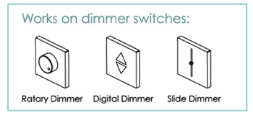 | 必须满足
012 | EMI (FCC 47 CFR) | 必须满足
013 | 外形尺寸：（见图纸附件一） | 必须满足

附件一
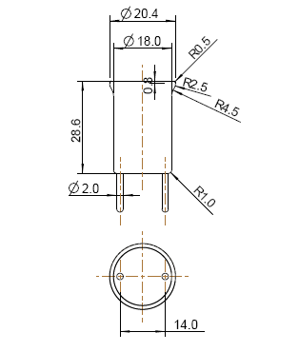
Input
GU10 85-264V
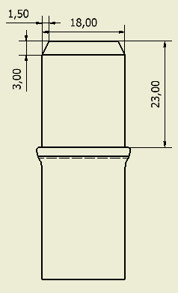
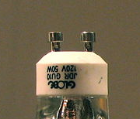
+（红）
--（黑）
接LED基板
Teflon线
外白色塑料壳

